DentalSys 2.0

DentalSys 2.0 — Manual do Usuário
Sistema de gestão para consultórios odontológicos.
Este arquivo é um dos módulos do manual. Consulte o sumário em `manual/INDEX.md`.
---

12. Cadastros
Profissionais/Colaboradores (+ Novo profissional):
- Nome, CRO, especialidade, horário, **comissão (%)**, cargo e e-mail de acesso.
- Últimos dos procedimentos, o percentual gera comissão automaticamente nos lançamentos.
Procedimentos (+ Novo procedimento):
- Nome, código TUSS, valor particular e duração média.
- Na tabela, defina o **valor por convênio** (edite a célula no convênio).
Convênios (+ Novo convênio):
- Nome, registro (ANS) e telefone.
---
Captura de tela:
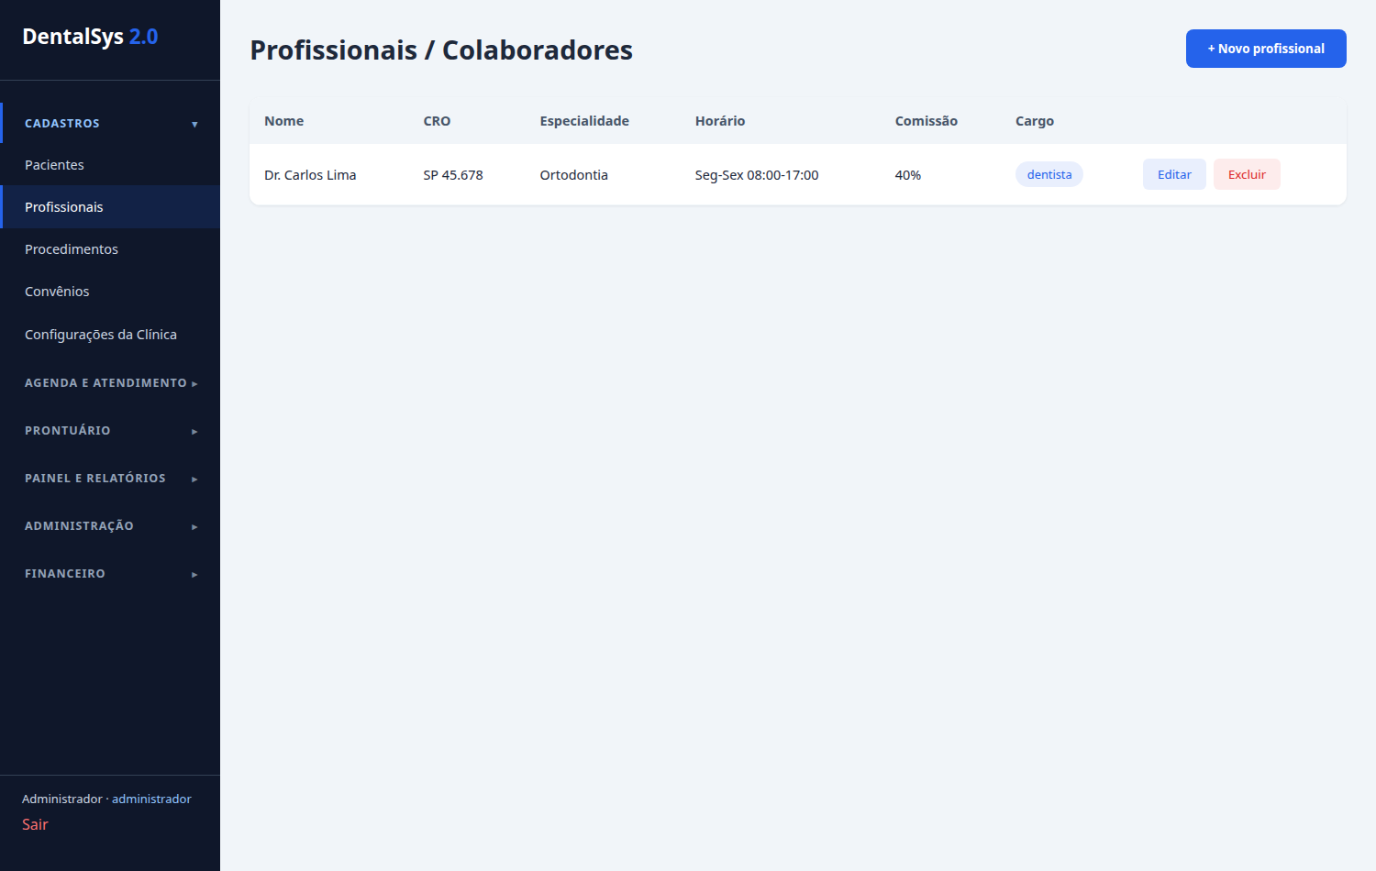
Captura de tela:
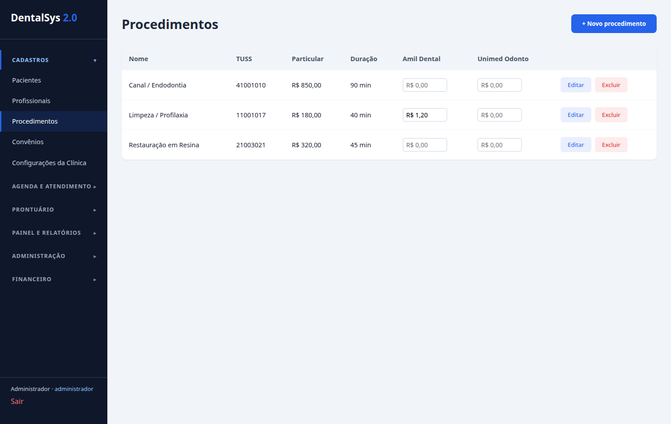
Captura de tela:
